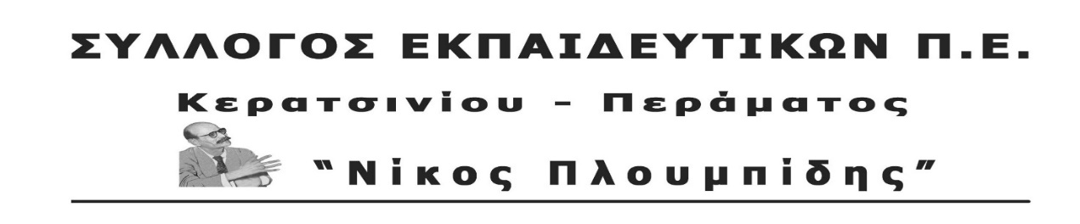
spe-ploumpidis.blogspot .com αρ. πρωτ. 349 3/10/2019

ΚΑΤΑΓΓΕΛΙΑ- ΚΑΛΕΣΜΑ ΣΕ ΠΑΡΑΣΤΑΣΗ ΔΙΑΜΑΡΤΥΡΙΑΣ ΣΤΗ ΔΝΣΗ ΕΚΠΑΙΔΕΥΣΗΣ ΠΕΙΡΑΙΑ ΤΗ ΔΕΥΤΕΡΑ 7 ΟΚΤΩΒΡΗ ΣΤΙΣ 14.00

Καταγγέλλουμε τις μεθοδεύσεις της Δ/νσης Εκπαίδευσης Πειραιά που και σε αυτή τη β΄ φάση προσλήψεων ακολούθησε τη συνήθη αντιεκπαιδευτική τακτική να αποκρύπτει κενά δασκάλων, νηπιαγωγών και ειδικοτήτων στα σχολεία, με αποτέλεσμα οι συνάδελφοι να μην μπορούν να τα δηλώσουν και να τοποθετηθούν σύμφωνα με την προτίμησή τους.
Παρόλο που το μεγαλύτερο μερίδιο ευθύνης για τα κενά στα σχολεία φέρει η κυβέρνηση της ΝΔ, η οποία δεν προχώρησε από την αρχή ούτε σε μαζικούς, μόνιμους διορισμούς, αλλά ούτε και σε προσλήψεις αναπληρωτών, παίρνοντας τη σκυτάλη από την προηγούμενη κυβέρνηση ΣΥΡΙΖΑ, και η ίδια η Διεύθυνση Εκπαίδευσης Πειραιά έχει μεγάλες ευθύνες, καθώς προσπαθεί με κάθε τρόπο να διασφαλίσει την πλασματική κανονικότητα του Υπουργείου επιλέγοντας κατάφωρα να καταστρατηγεί τα εργασιακά δικαιώματα των αναπληρωτών εκπαιδευτικών και το μορφωτικό δικαίωμα όλων των μαθητών να έχουν εκπαιδευτικό στο σχολείο τους.
Εξάλλου, την ίδια τακτική ακολούθησε η Δ/νση Εκπαίδευσης Πειραιά και επί Κυβέρνησης ΣΥΡΙΖΑ, όταν απέκρυπτε πάλι κενά για να φανεί καλός διαχειριστής της αντιεκπαιδευτικής πολιτικής. Η κυβέρνηση άλλαξε , όμως τα προβλήματα στα σχολεία παραμένουν, οι ίδιες μεθοδεύσεις συνεχίζονται…
Την ίδια ώρα, ο Δ/ντής Εκπαίδευσης απορρίπτει σχεδόν όλα τα αιτήματα βελτίωσης θέσης των συναδέλφων αναπληρωτών. Η δικαιολογία του Διευθυντή Εκπαίδευσης ότι για παιδαγωγικούς λόγους δε θα γίνει καμία βελτίωση θέσης δεν ευσταθεί, αφού το μορφωτικό δικαίωμα του παιδιού το καταστρατηγεί η ίδια η αντιεκπαιδευτική πολιτική που και ο ίδιος υπηρετεί.
Το σίγουρο είναι ότι πολλά σχολεία θα συνεχίσουν να υπολειτουργούν στο ολοήμερο πρόγραμμα είτε από έλλειψη δασκάλου είτε από έλλειψη ειδικοτήτων.
Τα κενά στην παράλληλη στήριξη εξακολουθούν να είναι δεκάδες.
«Ο Βασιλιάς είναι γυμνός» και αυτό δεν μπορεί να κρυφτεί όσο και αν προσπαθούν Κυβέρνηση, Υπουργείο και Δ/νση Εκπαίδευσης Πειραιά να το κρύψουν με αλχημείες και μεθοδεύσεις.
Απαιτούμε:
- Να ανακοινώνονται και να καλυφθούν όλα τα κενά. Να δοθεί η δυνατότητα βελτίωσης θέσης στους συναδέλφους της Α’ φάσης.
- Μονιμοποίηση 33 χιλιάδων εκπαιδευτικών. Άμεση κάλυψη των 10.000 κενών.
Καλούμε:
- Τους εκπαιδευτικούς, μόνιμους και αναπληρωτές να κλιμακώσουμε τον αγώνα για τη μόνιμη και σταθερή δουλειά, για μια ζωή με δικαιώματα.
- Τους γονείς των μαθητών μας μέσα από τους Συλλόγους Γονέων να διεκδικήσουμε από κοινού την κάλυψη όλων των κενών.
Συμμετέχουμε μαζικά στην κινητοποίηση στο Υπουργείο Παιδείας την Παρασκευή 4 Οκτωβρίου στις 13.00 (στάσεις εργασίας της ΔΟΕ τις 3 τελευταίες ώρες του πρωινού κύκλου και τις 3 του απογευματινού).
Συμμετέχουμε στην Παράσταση Διαμαρτυρίας των Συλλόγων Π.Ε. στη Διεύθυνση Εκπαίδευσης Πειραιά τη Δευτέρα 7 Οκτωβρίου στις 14.00
